上海商学院学工系统—院系学工负责人

管理辅导员和辅导员带班

操作手册

上海商学院学工系统中辅导员管理功能目前可以正常上线使用，主要功能是对各个院系辅导员任职聘任、离职进行管理和辅导员带班进行管理，并对辅导员个人信息进行管理操作。

目录

一，如何登陆学工管理系统 3

二，进行院系学工负责人界面 4

三，院系学工负责人对辅导员和辅导员带班管理操作 5
四，备注 10

一，如何登陆学工管理系统
打开浏览器（建议使用360安全浏览器），打开学校信息门户my.sbs.edu.cn，输入账号密码登陆后，点击‘进入学工系统’跳转到学工管理系统。

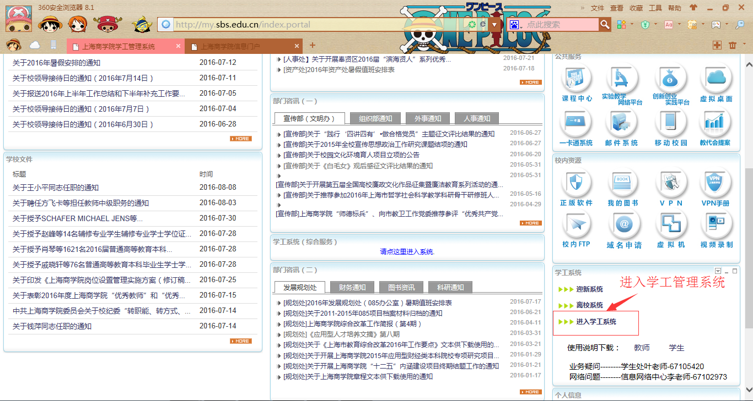

或者输入网址：http://xg.sbs.edu.cn/epstar，并输入学校统一身份认证账号（学校信息门户账号和密码），点击登录。

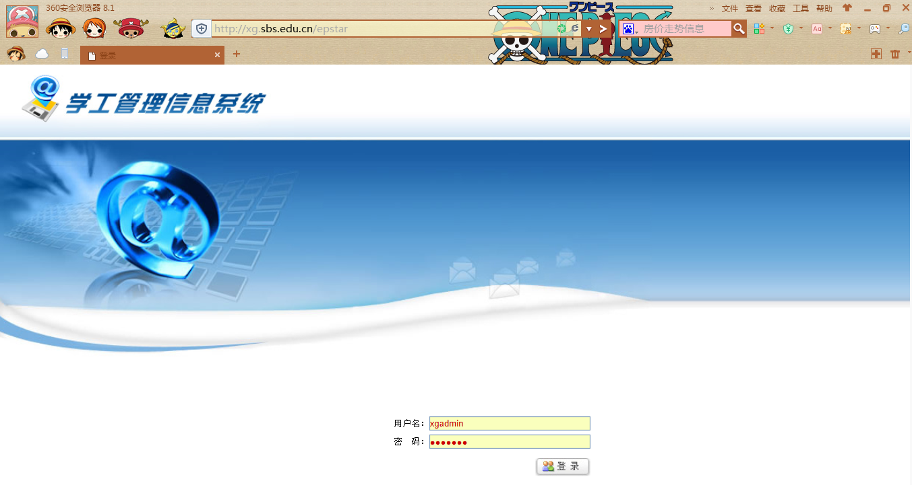

二，进行院系学工负责人界面
1，切换用户角色：点击上方‘身份切换’，选择‘院系’。出现左边菜单栏。

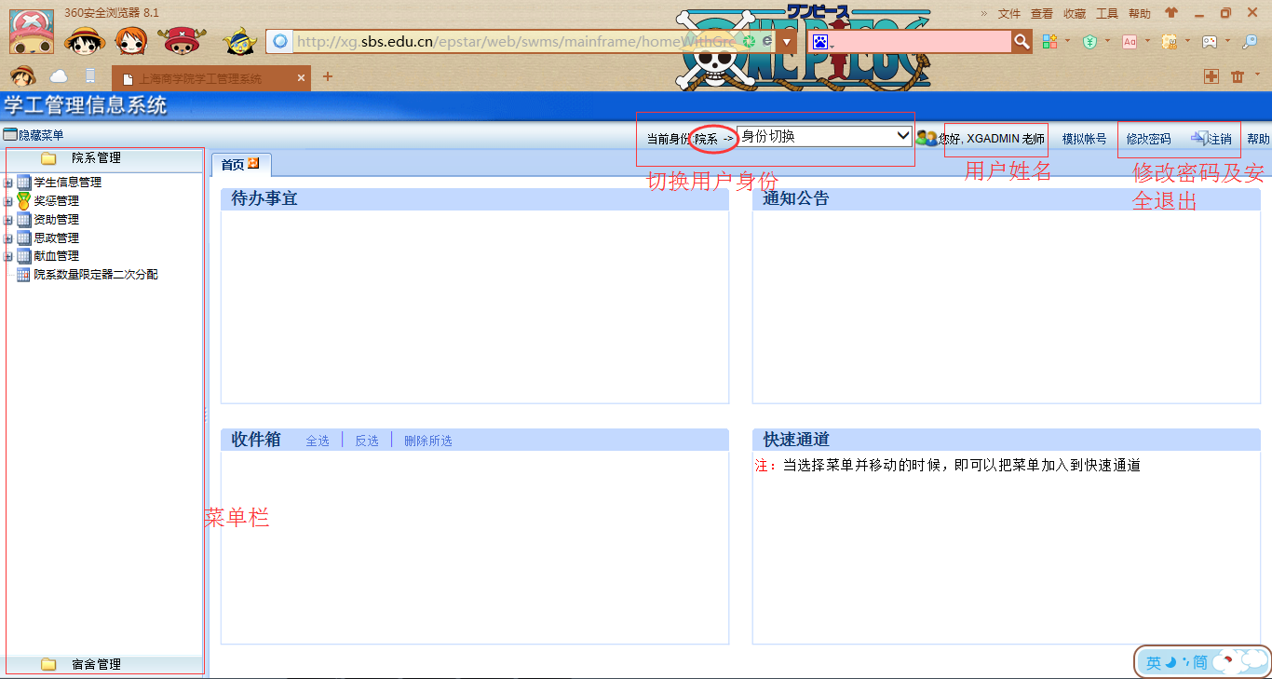

2，选择菜单‘思政管理’，子菜单：
辅导员队伍管理：对院系学工负责人所在院系的辅导员个人信息等进行管理。
辅导员带班管理：对院系学工负责人所在院系的辅导员带班进行管理，包括班级辅导员的聘 任、离职操作。
辅导员考核测评：对院系学工负责人所在院系的辅导员学期末进行考核测评操作。
辅导员考核测评查看：对院系学工负责人所在院系的辅导员学期末进行考核测评分数进行查看。

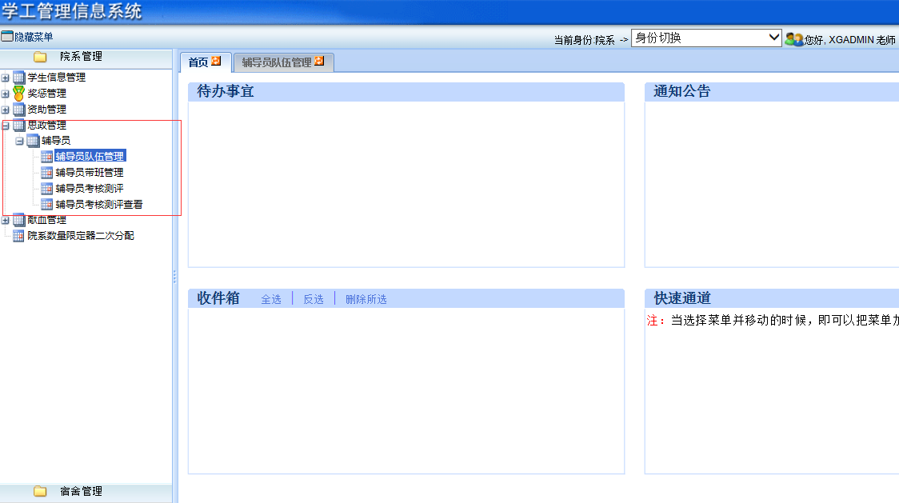

三，院系学工负责人对辅导员和辅导员带班管理操作
1，辅导员队伍管理
点击‘辅导员队伍管理’
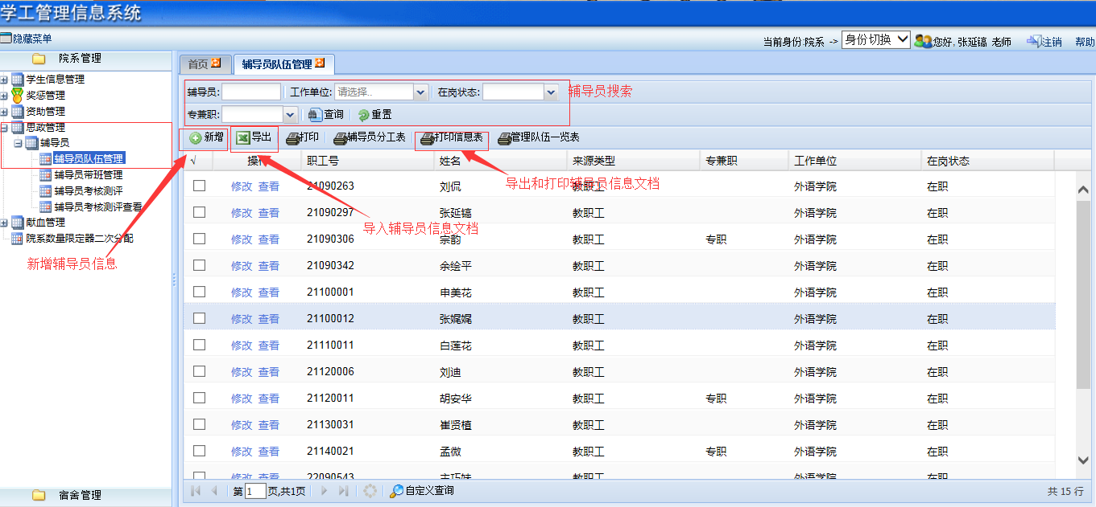

操作解释：
- 新增：新增院系下辅导员信息，选择辅导员来源（一般为教职工）
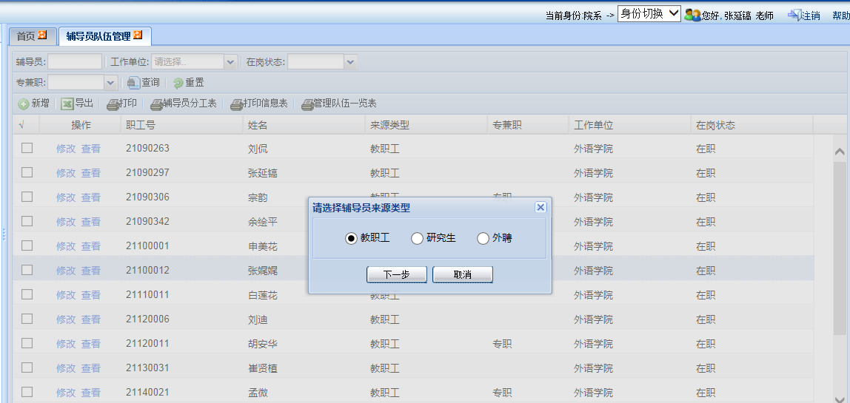

输入职工号或姓名进行模糊查询，然后再维护基本信息和学工信息（所在单位和工作单位为必填），填写完毕后点击‘保存’。

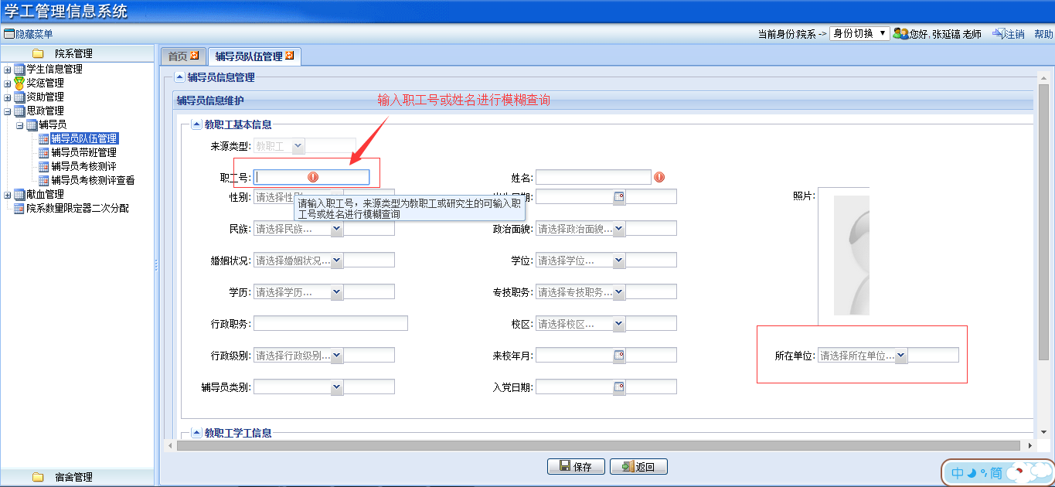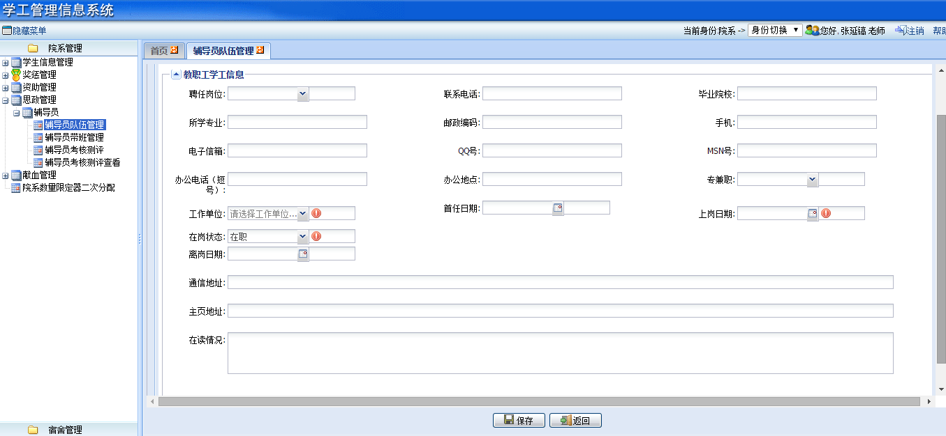

- 修改：对院系现任辅导员的信息进行修改操作：对每个辅导员点击‘修改’按钮后，根据实际情况进行修改，方法同新增操作。
注：如辅导员搜索不出、辅导员工作单位有误情况请联系学工处叶小卉老师或技术人员汪工（13818765937）进行修改。

- 导出：把院系的辅导员信息导出excel表格文档，点击‘导出’按钮，设定范围，下载到电脑，即可。

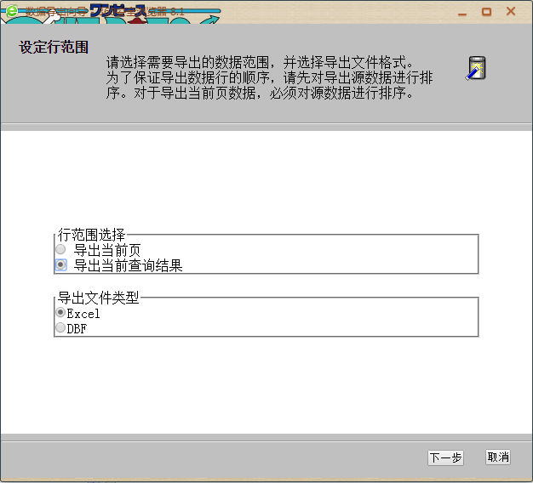

（4）打印信息表：院系学工负责人可以打印出全校辅导员信息表。
注：打印信息表需在维护好辅导员信息和辅导员带班信息后；由于电脑操作系统不同，建议在打印信息表界面时选择导出excel/word/pdf后，进行打印。

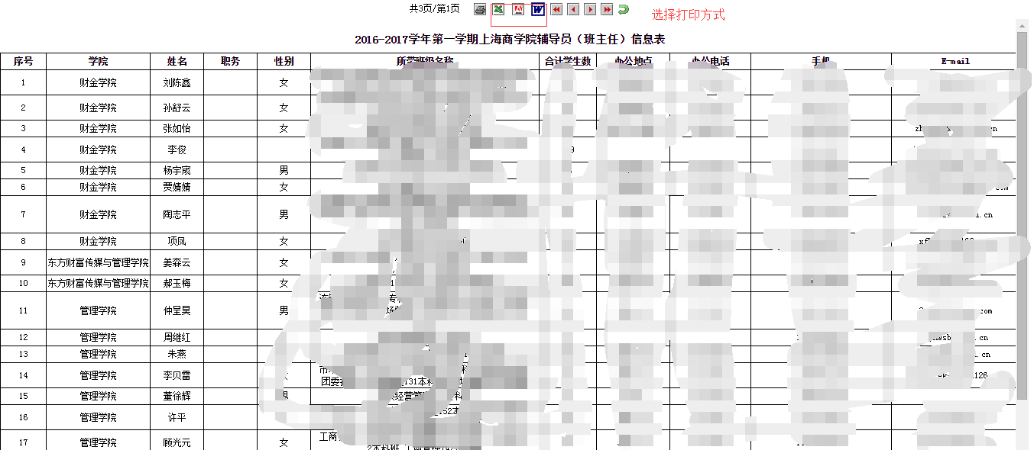

2，辅导员带班管理
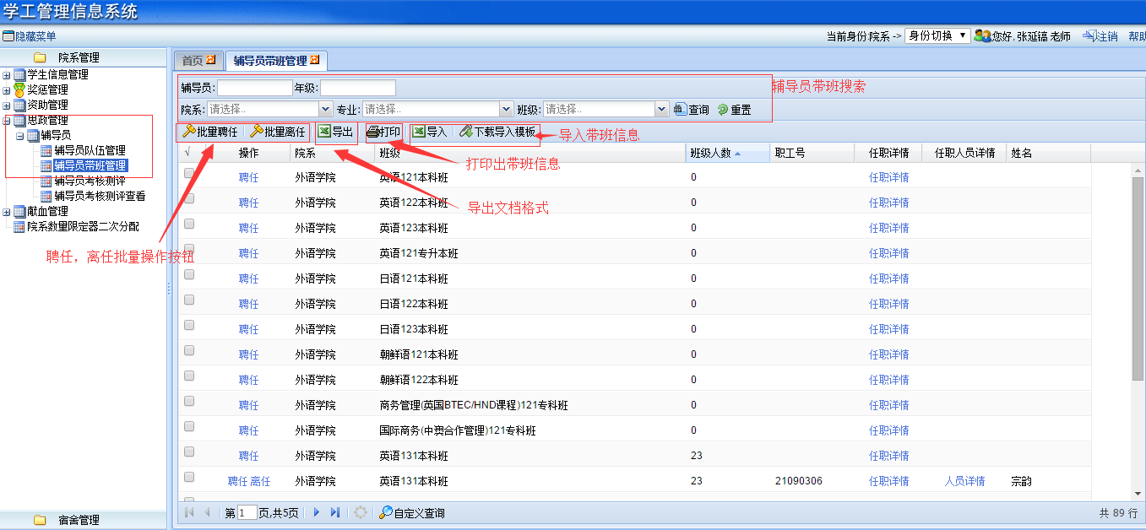

- 聘任：班级聘任辅导员，对系统上没有辅导员的班级点击‘聘任’按钮，在职工号出输入辅导员职工号或姓名进行模糊查询，选择相应辅导员和任职日期，点击保存。
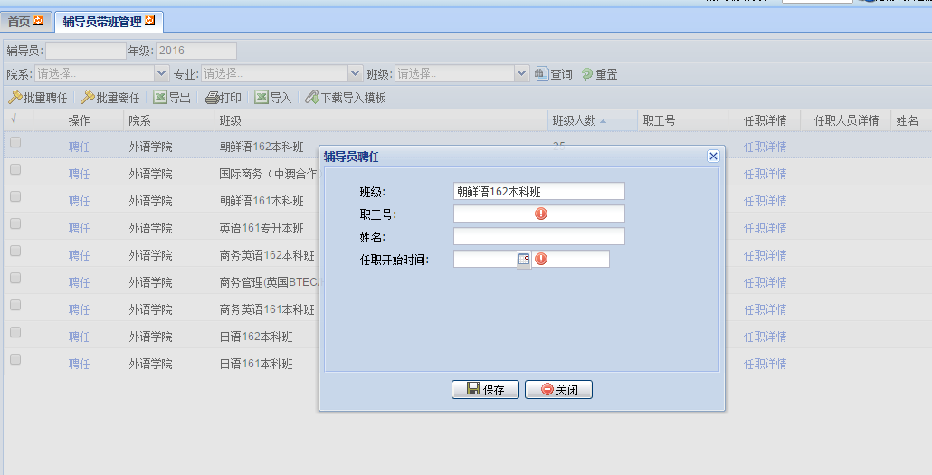

其中批量聘任为多个班级聘任一个辅导员，选择多个班级，点击‘批量聘任’，后操作同聘任操作。

（2）离任：班级离任辅导员，选择左边由离任按钮的班级，点击‘离任’按钮，填写离任日期和离任原因，点击保存
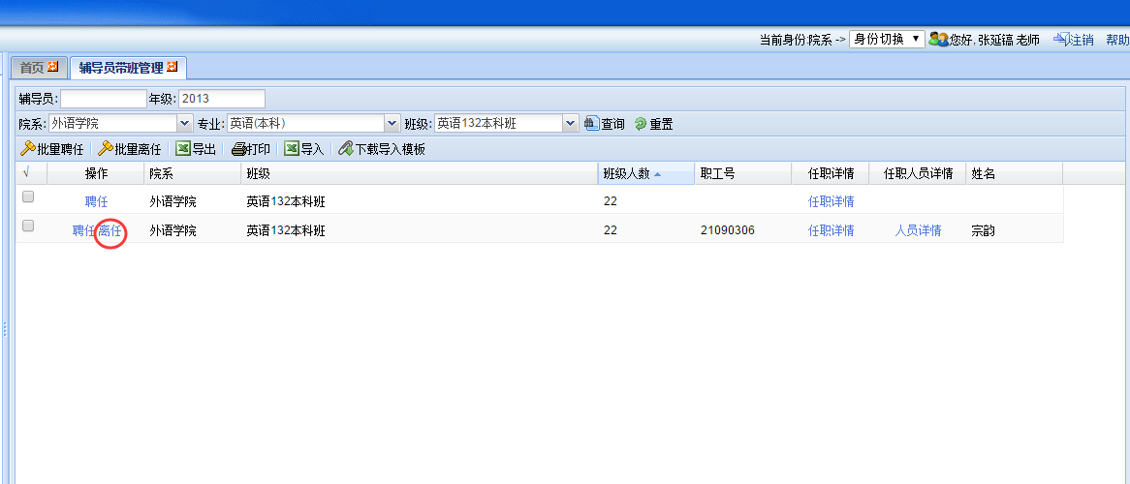
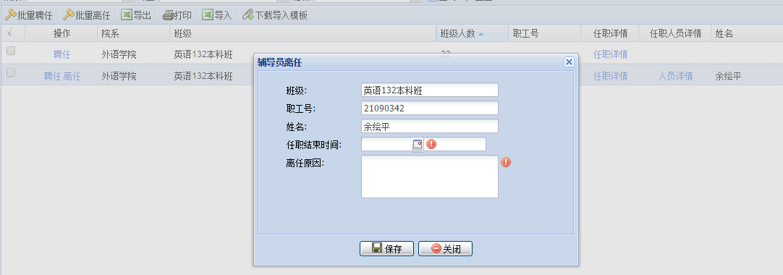
其中批量离任为多个班级离任辅导员，点击‘批量离任’，后操作同离任操作。

（3）导出：把院系的辅导员带班信息导出excel表格文档，点击‘导出’按钮，设定范围，下载到电脑，即可。

（4）打印：院系学工负责人可以打印出所在院系辅导员带班信息。
注：打印信息表需在维护好辅导员信息和辅导员带班信息后；由于电脑操作系统不同，建议在打印信息表界面时选择导出excel/word/pdf后，进行打印。
打印完成后，在下方签字填表人、所在部门领导人签字和盖章，提交与学生处。

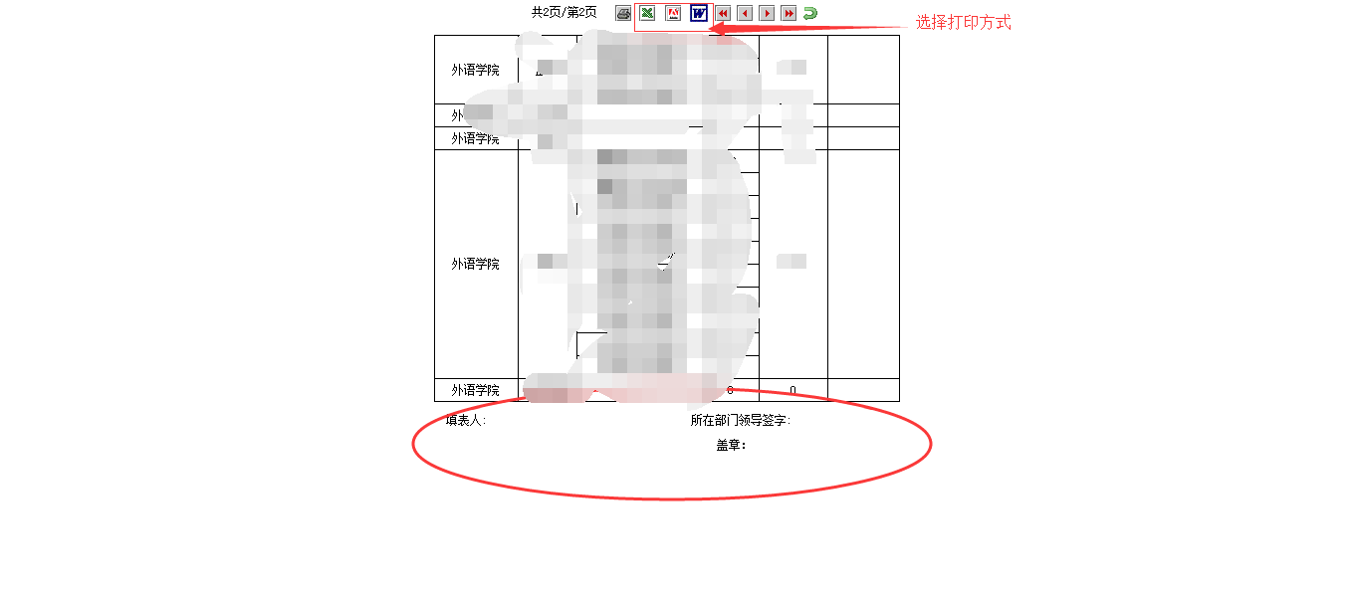

- 导入带班信息：该功能适用于大批量辅导员带班信息录入，适用于学生处操作。
点击‘下载导入模板’，下载模板表格，在表格中输入辅导员带班信息后，点击‘导入’按钮，进行导入操作。

四，备注：
如有问题，请联系学生处叶小卉老师，技术人员汪工
电话：13818765937 QQ：386137839

